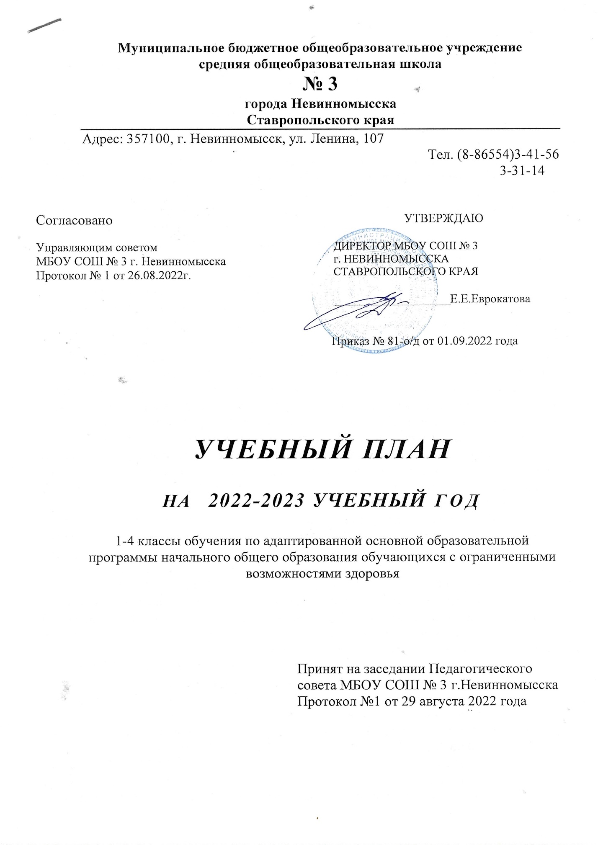

ПОЯСНИТЕЛЬНАЯ ЗАПИСКА
к учебному плану МБОУ СОШ № 3 г. Невинномысска
на 2022-2023 учебный год

- Общие положения

Учебный план МБОУ СОШ № 3 г. Невинномысска для 1-4 классов на 2022-2023 учебный год разработан с учетом следующих нормативных документов:
- - Федеральный закон от 29 декабря 2012 года № 273 - ФЗ «Об образовании в Российской Федерации»;
- -приказ Министерства и науки Российской Федерации от 29 декабря 2014 года №1643 «О внесении изменений в федеральный государственный образовательный стандарт начального общего образования, утвержденный приказом министерства образования и науки Российской Федерации от 6 декабря 2009 г. № 373»;
- - приказом Министерства образования и науки Российской Федерации от 19.12.2014 года № 1598 «Об утверждении федерального государственного образовательного стандарта начального общего образования обучающихся с ограниченными возможностями здоровья»;
- - приказ Минобрнауки России от 31.12.2015г. №1576 «О внесение изменений в федеральный государственный образовательный стандарт начального общего образования, утвержденный приказом министерства образования и науки Российской Федерации от 6 декабря 2009 г. №373»;
- - примерная основная образовательная программа начального общего образования, разработанная в соответствии с требованиями федерального государственного образовательного стандарта начального общего образования и одобрена решением федерального учебного методического объединения по общем образованию (протокол от 8 апреля 2015 г. №1/15);
- - порядок организации и осуществления образовательной деятельности по основным общеобразовательным программам – образовательным программам начального общего, основного общего и среднего общего образования, утвержденный приказом Министерства образования и науки Российской Федерации от 30 августа 2013 года № 1015;
- - письмо Департамента государственной политики в сфере воспитания детей и молодежи Минобрауки РФ от 14.12.2015г. № 09-3564 «О внеурочной деятельности и реализации дополнительных общеобразовательных программ»;
- - письмо Министерства образования и науки России от 25.05.2015 №08-761 «Об изучении предметных областей: «Основы религиозных культур и светской этики» и «Основы духовно-нравственной культуры народов России»;
- -Постановлением Главного государственного санитарного врача РФ от 30.06.2020 № 16 (ред. от 02.12.2020) «Об утверждении санитарно-эпидемиологических правил СП 3.1/2.4.3598-20 "Санитарно-эпидемиологические требования к устройству, содержанию и организации работы образовательных организаций и других объектов социальной инфраструктуры для детей и молодежи в условиях распространения новой коронавирусной инфекции (COVID-19)"» (до 1 января 2022 года);
- -Санитарными правилами СП 2.4.3648-20 «Санитарно-эпидемиологические требования к организациям воспитания и обучения, отдыха и оздоровления детей и молодежи», утвержденных постановлением Главного государственного санитарного врача Российской Федерации от 28.09.2020 № 28;
- -Санитарными правилами и нормами СанПиН 1.2.3685-21 «Гигиенические нормативы и требования к обеспечению безопасности и (или) безвредности для человека факторов среды обитания», утвержденных постановлением Главного государственного санитарного врача Российской Федерации от 28.01.2021 № 2;
- - Устав муниципального бюджетного общеобразовательного учреждения средней общеобразовательной школы № 3 города Невинномысска.
Учебный план предусматривает 5 - летний нормативный срок освоения адаптированной основной образовательной программы начального общего образования обучающихся с ограниченными возможностями здоровья для 1-4 классов. Продолжительность учебного года в 1-м и 1 (дополнительном) классе - 33 учебные недели, 2-4-х классах – не менее 34 учебных недель. Для профилактики переутомления обучающихся предусматривается равномерное распределение периодов учебного времени и каникул в соответствии с годовым календарным графиком МБОУ СОШ № 3г. Невинномысска.
Образовательная деятельность в 1-4-х классах обучения по адаптированной основной образовательной программы начального общего образования обучающихся с ограниченными возможностями здоровья организована в соответствии с Уставом. Учебный год в школе начинается с 1 сентября и делится на четверти, в соответствии с календарным графиком. Для профилактики переутомления обучающихся предусматривается равномерное распределение периодов учебного времени и каникул в соответствии с годовым календарным графиком МБОУ СОШ № 3 г. Невинномысска.
Учебные занятия проводятся по 5-дневной учебной неделе и только в первую смену.
Занятия в 1классе осуществляется специальный режим обучения: в первом полугодии (в сентябре, октябре – по 3 урока в день по 35 минут каждый; в ноябре, декабре по 4 урока по 35 минут каждый и один раз в неделю за счет урока физкультуры 5 уроков по 35 минут каждый; в январе – мае по 4 урока по 40 минут каждый и один раз в неделю за счет урока физкультуры 5 уроков по 40 минут каждый;
В 1 (дополнительном) и 2-4-х классах обучения по адаптированной основной образовательной программы начального общего образования обучающихся с ограниченными возможностями здоровья проводятся по 5-дневной учебной неделе.
Продолжительность урока в 1 (дополнительном) и 2-4-х классах – 40 минут.
Объем домашних заданий (по всем предметам) должен быть таким, чтобы затраты времени на его выполнение не превышали (в астрономических часах): в 1 и 1 (дополнительном) – 1 час, во 2-3-х классах – 1,5 часа, в 4 классах – 2 часа.
В 1, 1 (дополнительном), 2-4-х классах обучения по адаптированной основной образовательной программе начального общего образования обучающихся с ограниченными возможностями здоровья осуществляется по программе «Школа России».
Учебный процесс в классах обучения по адаптированной основной образовательной программе начального общего образования обучающихся с ограниченными возможностями здоровья осуществляется на основе программ начального общего образования при одновременном сохранении коррекционной направленности педагогического процесса, которая реализуется через допустимые изменения в структурировании содержания, специфические методы, приемы работы, дополнительные часы на коррекционные занятия, направленные на нормализацию эмоционально-волевой сферы, формирование продуктивных способов мыслительной деятельности, а также на исправление возможных нарушений общения и поведения.
Обязательная часть учебного плана направлена на достижение целей начального общего образования в соответствии с требованиями федерального государственного образовательного стандарта начального общего образования обучающихся с ограниченными возможностями здоровья, обеспечивает сохранение единого образовательного пространства. Обязательная часть учебного плана отражает содержание образования, которое обеспечивает решение важнейших целей современного начального образования:
- формирование гражданской идентичности учащихся;
- их приобщение к общекультурным и национальным ценностям, информационным технологиям;
- готовность к продолжению образования на последующих уровнях основного общего образования;
- формирование здорового образа жизни, элементарных правил поведения в экстремальных ситуациях;
-личностное развитие учащегося в соответствии с его индивидуальностью.
Каждая предметная область учебного плана в 1-3 классах представлена набором соответствующих учебных предметов.
Основная задача предметной области «Русский язык и литературное чтение» - формирование первоначальных представлений о русском языке как государственном языке Российской Федерации, как средстве общения людей разных национальностей в России и за рубежом.
Предмет «Русский язык» ориентирован на развитие и совершенствование всех видов речевой деятельности: чтения, письма, слушания, говорения, на формирование элементарной лингвистической компетенции, овладения первоначальными представлениями о нормах русского языка и правилах речевого этикета.
Предмет «Литературное чтение» направлен на формирование навыков чтения и приемов понимания и анализа текста, на приобщение детей к литературе как искусству слова; на знакомство с богатым миром отечественной и зарубежной детской литературы; развитие устной и письменной речи.
На изучение предметной области «Иностранный язык» («Английский язык») в 3 классе отводится 1час в неделю. Предмет ориентирован на приобретение начальных навыков общения в устной и письменной форме с носителями иностранного языка на основе своих речевых возможностей и потребностей.
Предметная область «Математика и информатика» представлена в учебном плане предметом «Математика». Курс математики направлен на развитие у обучающихся логического мышления, творческих способностей, интереса к математике, создание системы понятий, формирование предметных умений и навыков, необходимых для успешного решения учебных и практических задач, освоение основ математических знаний, обеспечивает высокий уровень овладения предметными и метапредметными компетенциями, в том числе информационными.
Предметная область «Обществознание и естествознание» включает предмет «Окружающий мир». Данный предмет направлен на формирование основ мировоззрения ребенка, на получение знаний об окружающем мире, природе, человеке и обществе. Предмет «Окружающий мир» интегрирован с основами безопасности жизнедеятельности с целью формирования у учащихся сознательного и ответственного отношения к вопросам личной безопасности и безопасности окружающих, приобретения основополагающих знаний и умений распознавать и оценивать опасные ситуации и вредные факторы среды обитания человека, определять способы защиты от них.
В предметную область «Искусство» включены обязательные учебные предметы «Музыка» и «Изобразительное искусство». Данная область ориентирована на формирование целостного восприятия ребенком окружающего мира, нравственно-эстетического воспитания.
Предметная область «Технология» представлена предметом «Технология». Данная область ориентирована на формирование опыта как основы обучения и познания, осуществления поисково-аналитической деятельности для практического решения прикладных задач с использованием знаний, полученных при изучении других учебных предметов.
Предметная область «Основы религиозных культур и светской этики» представлена учебным предметом «Основы религиозных культур и светской этики» на изучение которого отводится 1 час в 4х классах. Один из модулей ОРКСЭ («Основы мировых религиозных культур», «Основы светской этики», «Основы православной культуры», «Основы иудейской культуры», «Основы буддийской культуры», «Основы исламской культуры») выбирается родителями (законными представителями) обучающихся.
Предметная область «Физическая культура» представлена предметом «Физическая культура» и направлена на укрепление здоровья, содействие гармоничному физическому, нравственному и социальному развитию, на формирование первичных умений саморегуляции средствами физической культуры, формирование навыков здорового и безопасного образа жизни.
В классах обучения по адаптированной основной образовательной программы начального общего образования обучающихся с ограниченными возможностями здоровья за счет части, формируемой участниками образовательных отношений, проводятся индивидуальные и групповые коррекционные занятия: во 2 - 4 классе – 2 часа индивидуальных и групповых коррекционных занятий;
Внеурочная деятельность в МБОУ СОШ № 3 г. Невинномысска реализуется с учетом интересов детей и пожелания родителей. Модель внеурочной деятельности в рамках реализации ФГОС НОО основана на оптимизации внутренних ресурсов образовательного учреждения и учреждений дополнительного образования.
Реализация внеурочной деятельности осуществляется через коррекционно-развивающую область, различные формы организации, отличные от урочной системы обучения, такие как экскурсии, кружки, секции, объединения, круглые столы, конференции, диспуты, олимпиады, конкурсы, общественно-полезные практики.
Внеурочная деятельность организована по направлениям:
- Спортивно-оздоровительное;
- Общекультурное (художественное);
- Туристское краеведческое;
- Техническое;
- Социально - педагогическое.

Формы и виды промежуточной аттестации
Cсистему отметок, формы, порядок и периодичность промежуточной аттестации учащихся школы регламентирует «Положение о системе отметок, формах, порядке и периодичности промежуточной аттестации учащихся переводных классов муниципального общеобразовательного учреждения средней общеобразовательной школы № 3».
Промежуточная аттестация учащихся 1 класса осуществляется один раз в конце учебного года в форме комплексной итоговой работы по математике, русскому языку, окружающему миру.
Промежуточная аттестация учащихся 1 (дополнительного), 2-4 классов в 2022-2023 учебном году по русскому языку, математике распределяется по классам следующим образом:
Формы промежуточной аттестации
Предмет | Форма проведения промежуточной аттестации
Русский язык | Диктант с грамматическим заданием
Литературное чтение | Проверка техники чтения
Иностранный язык | Контрольная работа
Математика | Контрольная работа
Окружающий мир | Контрольная работа
Изобразительное искусство | Творческая работа
Технология | Проект (индивидуальный/групповой)
Физическая культура | Контрольные нормативы
Учебный план МБОУ СОШ № 3
на 2022-2023 учебный год
для 1-4 классов для детей с ОВЗ по ФГОС

Предметные области | Учебные предметы  классы | Количество часов в неделю |  |  |  |  | Всего часов
 |  | 1 | 1¹ | 2 | 3 | 4
Обязательная часть
Русский язык и литературное чтение | Русский язык | 5 | 5 | 5 | 4 | 4 | 23
 | Литературное чтение | 4 | 4 | 4 | 4 | 3 | 19
Иностранный язык | Иностранный язык | - | - | - | 1 | 1 | 2
Математика и информатика | Математика | 4 | 4 | 4 | 4 | 4 | 20
Обществознание и естествознание (Окружающий мир) | Окружающий мир | 2 | 2 | 2 | 2 | 2 | 10
Основы религиозных культур и светской этики | ОРКСЭ | - | - | - | - | 1 | 1
Искусство | Музыка | 1 | 1 | 1 | 1 | 1 | 5
 | Изобразительное искусство | 1 | 1 | 1 | 1 | 1 | 5
Технология | Технология | 1 | 1 | 1 | 1 | 1 | 5
Физическая культура | Физическая культура | 3 | 3 | 3 | 3 | 3 | 15
Итого: |  | 21 | 21 | 21 | 21 | 21 | 105
Часть, формируемая участниками образовательных отношений |  | - | - | 2 | 2 | 2 | 6
Максимально допустимая недельная нагрузка (при 5-дневной учебной неделе) |  | 21 | 21 | 23 | 23 | 23 | 111
Внеурочная деятельность (включая коррекционно-развивающую область) |  | 10 | 10 | 10 | 10 | 10 | 50
коррекционно-развивающая область: |  | 7 | 7 | 7 | 7 | 7 | 35
Индивидуальные и групповые коррекционные занятия |  | 5 | 5 | 5 | 5 | 5 | 25
Коррекционные занятия с логопедом |  | 2 | 2 | 2 | 2 | 2 | 10
Направления внеурочной деятельности |  | 3 | 3 | 3 | 3 | 3 | 15

